PROPOSTA DE MODELO PARA GESTÃO DE PORTFÓLIO DE PROJETOS

Ana Carolina Alves Rodrigues - alvesrod15@gmail.com
Universidade Estadual de Londrina, Departamento de Computação
Rodovia Celso Garcia Cid, PR 445 Km 380 – Campus Univesitário
86051-980 – Londrina – PR

Rodolfo Miranda de Barros - rodolfo@uel.br

Mario Lemes Proença Jr. - proenca@uel.br

Jacques Duilio Brancher - jacques@uel.br

Resumo: Ao deparar-se com as atuais mudanças no cenário de tecnologia da informação das organizações entram em cena questões relativas a demanda de projetos e a metodologia utilizada para priorizá-los, a qualidade de entrega, prazos, custos, etc. Tendo em vista tais questões, recursos escassos e alta demanda, surgem novas tecnologias para o controle de qualidade. Este artigo apresenta a Gestão de Portfólio de Projetos, trazendo suas definições, benefícios e desafios, além de alguns modelos de implementação propostos para facilitar o entendimento de tal tecnologia e métodos para sua aplicação.

Palavras-chave: portfólio, projetos, organização, estratégia organizacional.

introdução
O mercado atual vem sofrendo intensa remodelação dos processos de gestão, devido ao aumento da demanda por projetos e serviços. Fazendo assim com que essa apresente-se em maior volume do que os recursos disponíveis para sua execução. É a partir deste cenário que as organizações buscam por técnicas, ferramentas e metodologias que solucionem e/ou otimizem essa questão, priorizando recursos, garantindo a qualidade e propiciando maior satisfação ao cliente. Para que seja possível contornar esse cenário busca-se ferramentas e técnicas que contemplem aspectos de eficiência e eficácia. A partir dessas informações torna-se comum a utilização de técnicas de gerência de projetos e de portfólio.
A Gestão de Portfólio visa o "faça o trabalho certo" (PMI, 2008). De forma a orientar a escolha pelos projetos que apresentem maior viabilidade para a organização em relação as metas estratégicas existentes. No estudo `CHAOS Summary 2009', do instituto de pesquisa Standish Group, apresenta a informação de que houve uma queda nas taxas de sucesso dos projetos de TI. Pelo relatório, só 32\% das iniciativas são bem-sucedidas, ou seja, o restante das atividades programadas pelo CIO e sua equipe acabam não atingindo os objetivos, uma amostra da ineficiência e ineficácia da gestão atualmente utilizada para projetos de TI.
Tendo em vista estas mudanças e a necessidade do mercado regional, foi criado o projeto GERTI (Gerenciamento de Serviços de TI). Este projeto é financiado pela Fundação Araucária e faz parte do programa universidade sem fronteiras – extensão tecnológica empresarial do governo do estado do Paraná. Inicialmente, em Dezembro de 2008, surgido para atuar no pólo moveleiro de Arapongas e atender as necessidades das empresas no que diz respeito aos serviços de TI, alcançou projeção e visibilidade na região, passando a englobar soluções mais genéricas para outros nichos de mercado.
O projeto é coordenado pelo Departamento de Computação (DC) da Universidade Estadual de Londrina (UEL), conta com alunos do curso de graduação em Ciência da Computação e Design Gráfico, alunos de Mestrado em Ciência da Computação da UEL e também recém formados da área. Recentemente, o Projeto GERTI realizou uma parceria com outro Projeto do Departamento de Computação da UEL, o Projeto GAIA (Fábrica de Projetos de TIC), uma fábrica de projetos acadêmica, composta por alunos de graduação e mestrado. Tal parceria objetiva o desenvolvimento de ferramentas computacionais para auxiliar as empresas no que tange a questões da Gestão de Portfólio de Projetos.
Na universidade, os alunos têm um maior contato com problemas e situações enfrentadas no dia-a-dia das empresas e podem solucioná-los a partir do conteúdo adquirido nos cursos. Em contrapartida, as empresas descobrem novas soluções para a correção de seus problemas e para sua evolução. Outro fato positivo para ambas as partes é o conhecimento das tendências, dessa forma, a universidade conhece e pode avaliar as novas tendências de mercado e a empresa pode conhecer, testar e assimilar novas tendências tecnológicas que surgem dentro da universidade.
Neste contexto, utiliza-se o propósito da Gestão de Portfólio de Projetos, que é iniciar e manter projetos que sejam necessários, suficientes e sustentáveis. De forma a atender os objetivos estratégicos da organização, porém há pouco conhecimento sobre quais fatores da gestão de portfólio de projetos são específicos do contexto e quais são universais. Este processo compromete o investimento e os recursos organizacionais adequados estabelecendo a autoridade necessária para executar os projetos selecionados (MPS-BR, 2006). Neste trabalho portfólio diz respeito a carteira de projetos de uma organização, enquanto o termo organização diz respeito a empresas, instituições e até mesmo indivíduos que estejam desenvolvendo projetos de TI.
Na segunda seção deste trabalho serão apresentados os termos utilizados para definir gestão de portfólio e estratégia organizacional, de forma a criar o embasamento teórico para a terceira seção, onde serão apresentados alguns modelos de gestão de portfólio teóricos e suas definições de forma geral. Na quarta seção é apresentada uma proposta de modelo ainda em andamento.

Gestão de portfólio e estratégia organizacional
Uma das principais questões a serem consideradas é o alinhamento dos objetivos estratégicos da organização ao desenvolvimento de seus projetos. Tornando assim os parâmetros já utilizados pela organização no desenvolvimento de seus processos guias para seus projetos e respectivos atores. Dessa forma a possibilidade de que o projeto seja abandonado ou acabe exaurindo os recursos da organização passa a ser insignificante. Para que seja possível a realização dessa etapa da gestão faz-se necessário que a organização possua objetivos estratégicos bem traçados e tenha em mente as prioridades de cada meta a ser alcançada.
No que diz respeito a estratégia organizacional, deve-se sempre considerar o planejamento estratégico da organização. Pois este tem como intuito definir objetivos para a seleção de programas de ação e execução. Levando em conta as condições internas e externas inerentes a organização e a evolução almejada. No planejamento são definidos para que setores serão distribuídos os recursos existentes, de forma que os objetivos e metas traçadas sejam alcançados ao longo do processo. É um planejamento global a curto, médio e longo prazo.
Levando em consideração as premissas básicas que deverão ser respeitadas pela organização para que o processo tenha coerência e sustentação. Após o planejamento faz-se necessária a divulgação das metas traçadas para todos os integrantes da organização. Tendo em vista que estes serão os responsáveis pelas execuções e devem estar cientes de qual o objetivo almejado para que seja possível alcançá-lo. A partir daí, pode-se colocar em prática a gestão de portfólio, que consiste em técnicas para aprimorar a gerência de um conjunto de projetos ou programas de uma organização.
Esse gerenciamento deverá ser feito de forma a tratar os projetos como um conjunto único, que esteja alinhado com a estratégia organizacional. A partir dessa gerência são acarretados diversos benefícios para a organização, tais como: permitir a validação da estratégia corporativa; permitir o gerenciamento de recursos; ligar os resultados dos projetos com as estratégias organizacionais; manter a visibilidade de todas as informações vitais dos projetos; facilitar o acesso e as comunicações dentro da organização; subsidiar a tomada de decisões; dentre outros.
A gestão trata-se em primeira instância, do afunilamento e canalização de todas as oportunidades de projetos que adentram a organização. Estes passam por um processo de seleção, priorização e análise de viabilidade, objetivando criar uma carteira única de trabalho, mais alinhada às estratégias da empresa, que seja também mais transparente a todos os colaboradores e adaptada ao volume de recursos disponíveis. Gerenciamento de portfólio consiste no gerenciamento centralizado de um ou mais portfólios para atingir os objetivos estratégicos específicos do negócio.
Segundo o PMI (Project Management Institute), portfólio pode ser definido como "(...) um conjunto de projetos, programas e outros trabalhos que são agrupados para facilitar o gerenciamento efetivo daquele trabalho para atender a objetivos estratégicos específicos. Os componentes do portfólio não necessariamente precisam ter alguma relação de dependência ou estar diretamente relacionados." Ainda segundo o PMI, e em relação aos projetos que participam da questão em si, cita-se " Os componentes de um portfólio são quantificáveis, ou seja, eles podem ser medidos, classificados e priorizados (PMI, 2008).
De tais definições compreende-se que a gestão possa ser tratada como a governança sobre o conjunto dos projetos. Ela atua em duas frentes: selecionando os projetos que devem ser executados. E, uma vez em execução, avaliando se estes projetos continuam viáveis e aderentes aos critérios pelos quais foram aprovados. O objetivo da etapa de seleção é criar uma combinação de projetos que melhor apoie os objetivos da organização, alinhada com as suas estratégias e com as restrições de recursos (pessoas e orçamento) (LEVINE, 2005).
Para que a gestão possa apresentar mudanças significativas para a organização, faz-se necessária a utilização de metodologias para o gerenciamento de projetos. Estas devem apresentar resultados palpáveis que possam agregar as decisões inerentes ao portfólio. De forma que seja possível obter os dados relevantes para a gestão, tais como: tempo de desenvolvimento, recursos utilizados, mão-de-obra, investimento, e demais informações inerentes ao desenvolvimento. E, ainda deverá possuir gestão de conhecimento atuante, fazendo assim com que os dados elaborados pelo gerenciamento de projetos seja de fácil acesso e se apresente de forma consistente.
O conceito de projetos deverá estar bem definido, a forma como estes serão e são realizados, possibilitando a estimativa do volume adequado de trabalho. Levando sempre em conta que o desenvolvimento deverá estar atrelado a estratégia vigente e à disponibilidade de recursos. Além disso será necessário difundir junto aos membros da organização a cultura de utilização dessas não tão novas metodologias. Tendo em vista que estes serão os responsáveis por fazer com que o processo como um todo passe a vigorar de forma efetiva.

Modelos de gestão de portfólio
A elaboração de um modelo deve levar em conta os principais desafios apresentados para a questão e uma solução para tais. Caso essas questões não sejam observadas e estudadas, o modelo proposto poderá pender para um ou outro benefício da gestão, o que não resolverá o problema como um todo e será apenas mais uma alternativa e não uma solução de fato. Para ilustrar alguns dos problemas que deverão ser sanados pelo modelo de gestão de portfólio pode-se citar: falta de alinhamento estratégico; baixa qualidade da carteira; falta de
critérios formais; interdependência técnica / comercial, entre outros (MARTINO, 1993) (COOPER, 2001).

Modelo de Rabechini, Maximiano e Martins
Apresenta seis dimensões, podendo ser utilizado por profissionais e demais interessados em gerenciamento de projetos, com ênfase em portfólio. Tem papel fundamental na difusão de práticas gerenciais nas organizações, apesar de sua característica abstrata e não tangível. A primeira das seis dimensões diz respeito à preparação do processo para o gerenciamento de portfólio (RABECHINI JR et al, 2005).
Nesta dimensão o fator preponderante é o planejamento estratégico da organização e que as metas e objetivos traçados estejam claros para o alto escalão da organização, pois estes serão os responsáveis por delinear o contexto estratégico e explorar o planejamento de forma a adequar o portfólio as estratégias traçadas. É preciso que os interessados conheçam de forma ampla o modelo de negócio para poder enquadrar os projetos e avaliá-los corretamente, quando necessário (RABECHINI JR et al, 2005).
Ainda nesta dimensão, além da necessidade de entendimento dos elementos estratégicos, se faz necessária a exploração do conhecimento das metodologias utilizadas para a avaliação dos projetos. Ou seja, será necessário que os interessados na gestão de portfólio de projetos possuam conhecimento de quais os procedimentos a serem obedecidos e as considerações de negócios que circundam todos os projetos existentes na organização.
Este processo deve contemplar os seguintes elementos (RABECHINI JR et al, 2005):
a) Identificação dos critérios de avaliação - neste elemento os administradores da organização devem mostrar claramente seus objetivos e o gerente de portfólio deverá entender os aspectos e indicadores pretendidos pela alta administração.
b) Estabelecimento de pesos para tais critérios - neste elemento espera-se ter graus para diferenciar a importância de cada critério, levantado anteriormente.
Ao término da primeira dimensão, a organização deverá notar um grande avanço na gestão de portfólio no que diz respeito a estruturação de sua carteira de trabalho (os projetos do portfólio). Sendo assim a segunda dimensão, identificação de projetos, poderá ser considerada. Tendo em vista levantar todas as iniciativas, das áreas individuais da organização, para que possam ser reunidas de forma coerente e consistente, a segunda dimensão tem como intuito a consideração das informações mínimas sobre os projetos.
Neste momento cabe a cada área fornecer justificativas e informações sobre seus projetos para que estes possam ser considerados como parte do portfólio. Podem ser apresentados documentos contendo informações como riscos, custos, prazos e outras informações inerentes a tal projeto. Porém as informações prioritárias dessa dimensão são: objetivo, valores de prazo e custo, premissa para serem realizados com sucesso, indicadores a serem alcançados, restrições envolvidas e riscos que porventura possam ocorrer durante sua execução. A saída da segunda dimensão será uma lista de projetos.
Em posse da lista de projetos é possível dar início a dimensão seguinte, avaliação. Nesta dimensão o intuito é definir uma nova lista, porém dessa vez com os projetos priorizados. Ou seja, estes deverão receber notas, atribuídas de acordo com os critérios definidos na primeira dimensão, agregando assim valor aos projetos. Para isto deve-se inicialmente proporcionar a realização de rodadas de avaliação - aqui se espera ter elegido os avaliadores credenciados pela organização e com eles estabelecer as notas para cada critério, projeto a projeto. Os conceitos de avaliação de portfólio desenvolvidos por (COOPER, 2001) foram denominados de - Stage and Gate - e constituem a base para o desenvolvimento das avaliações aqui citadas.
Nas rodadas de avaliação será possível estabelecer as informações de cada projeto e assim apresentar informações que serão úteis para a análise preliminar do portfólio. Nessa dimensão um aspecto importante deverá ser levado em conta, a questão das "linhas de corte" para os projetos, eliminação de projetos. Pois nesse momento já é possível identificar as barreiras de cada um individualmente. Ou seja, ao término das avaliações os projetos que ainda estão presentes são de fato candidatos para a formação do portfólio.
A próxima dimensão, constituição da carteira, tem o intuito de estabelecer um plano de gerenciamento de portfólio. O estabelecimento de prazos é recomendado por (WHEELWRIGHT, 1993), prazos estes que devem ser de até um ano para alocação de recursos. Neste modelo é considerado que à dimensão atual deverá também ser precedida de um plano agregado do portfólio, pois neste momento o aspecto de maior importância deve-se à observação de que serão selecionados os novos projetos que farão parte do portfólio e haverá então a disputa pelos recursos disponibilizados pela organização.
Na quinta dimensão, administração, constituída a partir do modelo de (CRAWFORD, 2002) quando esse se refere ao aspecto do gerenciamento. Os elementos inerentes a esta dimensão são: o controle dos recursos aos diversos projetos em curso, o acompanhamento do ciclo de vida, projeto a projeto, os custos e cronogramas financeiros e a qualidade do portfólio. Além destes , nesta dimensão, espera-se que os interessados possam administrar as competências dos recursos humanos através de capacitação, treinamentos e coaching, quando necessário, uma vez que o sucesso da carteira depende do desempenho destes.
Ao final, temos a sexta dimensão, revisão e controle. Tendo em vista que os projetos já foram selecionados, já existe a gerência do portfólio, cabe ao gerente de portfólio revisar o mesmo e acompanhar o desenvolvimento dos projetos. A metodologia para o acompanhamento pode ser através de reuniões com os gerentes de projetos ou alguma outra forma instituída pela organização. Cabe aos gerentes de projeto fornecer segundo a metodologia de gerência de projetos adotada pela organização, os indicadores de andamento de cada projetos. A partir daí, o gerente de portfólio será capaz de tomar decisões sobre a manutenção do portfólio.

Modelo de gerenciamento de portfólio do PMI
Em sua segunda edição do padrão para o gerenciamento de portfólio, o PMI apresenta uma descrição de conhecimentos e práticas de gerenciamento de portfólio aplicáveis e de reconhecida utilização. O padrão apresentando baseia-se no estabelecimento de processos que deverão possuir uma sequência lógica de realização e agrupamento por similaridade de função. Além de serem divididos por áreas de conhecimento (PMI, 2008). São definidos grupos de processos para o gerenciamento.
Tais grupos são definidos como de alinhamento e de monitoramento e controle. Os processos do primeiro grupo, alinhamento, são os responsáveis por disponibilizar as informações. Levando em consideração as metas traçadas no planejamento estratégico, sendo também responsável pelo estabelecimento de regras capazes de avaliar seus componentes. Neste momento são determinados como os componentes serão identificados, categorizados, avaliados, selecionados e incluídos no portfólio.
Já o segundo grupo, monitoramento e controle, torna-se responsável por reunir as atividades necessárias assegurando que o portfólio esteja com um desempenho geral suficiente. Fazendo assim com que seja possível atingir as metas traçadas no planejamento estratégico. Neste grupo, os processos serão responsáveis por revisar periodicamente os indicadores estabelecidos e verificar os benefícios que os componentes do portfólio estão agregando a organização.
Além da divisão dos processos em grupo, o padrão apresentado pelo PMI também divide os processos em áreas de conhecimento: a área de governança de portfólio e a de gerenciamento de riscos. A primeira área incluirá os processos utilizados para a seleção e investimento no portfólio, o monitoramento e o controle dos investimentos realizados, a comunicação de decisões referentes a esses investimentos e a segurança de que os mesmos continuem alinhados ao planejamento estratégico da organização.
A área de conhecimento de gerenciamento de riscos diz respeito à análise de condições ou eventos que, uma vez ocorridos, possam causar efeitos positivos ou negativos a pelo menos um objetivo estratégico do portfólio. O objetivo da gestão de riscos no portfólio de projetos de uma organização é maximizar a probabilidade ou o impacto de eventos positivos e minimizar esses mesmos fatores, uma vez que possam influenciar negativamente o portfólio (PMI, 2008).

Proposta de um modelo
Os principais modelos estudados tomam como base métodos financeiros para a tomada de decisões, e somam a estes outras ferramentas bem comuns para seleção de projetos. Dentre as quais cita-se: estratégia de negócio, no que diz respeito a alocação de recurso, os já supracitados métodos financeiros (Roi, NPV, RONA), diagramas de bolha ou mapas, modelos de pontuação e check list. A partir das informações coletadas, decidiu-se também pela combinação destes "critérios", sem que um ou outro acabe priorizado.
Partindo deste pressuposto, cabe ao alto escalão da organização, diretores e executivos, a escolha do critério primordial. Ou seja, não dita-se a ordem espera-se que ao longo do processo seja possível de forma natural determinar qual a prioridade organizacional, fazendo assim com que esta seja o guia para as saídas do portfólio. São determinadas quatro macro fases, nas quais o portfólio passa a ser delineado, até que por fim este possa ser visualizado através de sua WBS (Work Breakdown Structure). Ao término do processo informações primordiais estarão dispostas de forma a privilegiar a visibilidade das definições de acordo com sua importância.
A figura abaixo apresenta o contexto onde o responsável será a diretoria executiva da organização, essa deverá considerar as metas organizacionais definidas e a partir destas determinar os índices a serem utilizados para a seleção de projetos. Em seguida defini-se o perfil do portfólio, ou seja, a orientação do mesmo. Após essa definição passa-se a etapa onde o encarregado será o gerente de portfólio, tendo esta sido terminada o portfólio retorno a direção executiva que deverá considerar se o mesmo atende os objetivos da organização ou não.

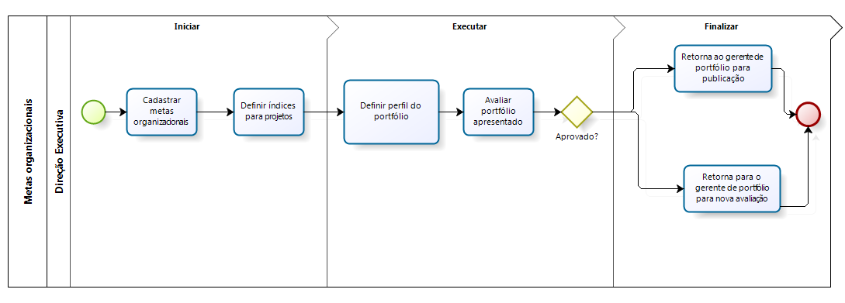
Figura 1 – Processo definido para direção executiva

Na segunda etapa o gerente de projetos, podendo ou não trabalhar em conjunto com o gerente de portfólio, deverá selecionar os projetos. Descarta-se aqueles que apresentam-se inteiramente fora dos padrões, considerados inviáveis ou os que não estão em andamento há algum tempo. Ou seja, a partir daqui trabalha-se apenas com projetos que podem ser apresentados na saída final, fase essa que deverá ser retomada sempre que um dos projetos for encerrado ou novos surgirem. De forma que a saída dessa etapa, lista de projetos da organização, apresente-se sempre consistente. A figura a seguir ilustra tal processo.

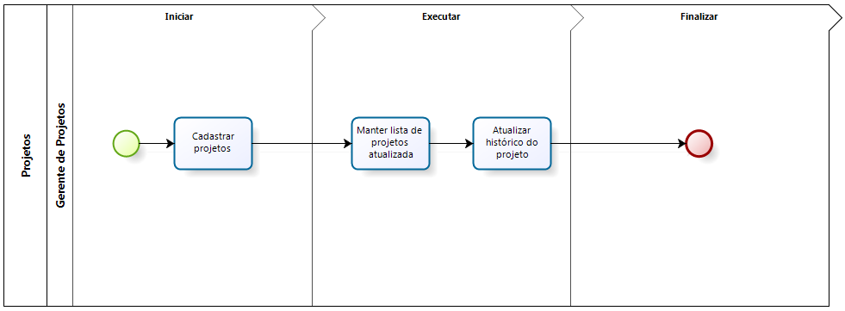
Figura 2 – Processo definido para o gerente de projetos

Com as duas primeiras fases encerradas pode-se dar início a terceira etapa, pontuação, neste momento acontece o alinhamento da estratégia organização aos projetos. Pois estes deverão ser analisados e pontuados de acordo com a lista de critérios apresentada pela organização. Terminada a pontuação determina-se quais são os principais projetos e a lista de prioridade geral destes. Etapa essa chamada de balanceamento, onde todos são dispostos de forma a atender o critério principal do portfólio. Sendo a saída aqui as informações referentes a quais projetos devem estar em execução, quais devem receber maior atenção, e assim por diante, de acordo com o que se espera do portfólio.
Na etapa final, apresenta-se a WBS supracitada, sendo possível observar o estado de cada projeto e as informações inerentes a este. Dentre as informações pode-se citar: status, recursos, riscos, demanda, maturidade, e tantos outros quanto se desejar. Tais informações devem ser apresentadas ao alto escalão da organização que deverá aprovar ou não o arranjo apresentado, é importante relembrar que a escolha aqui não diz respeito a um ou outro ponto e deve-se observar as informações como um todo, sem que um ou outro critério possua maior influência.
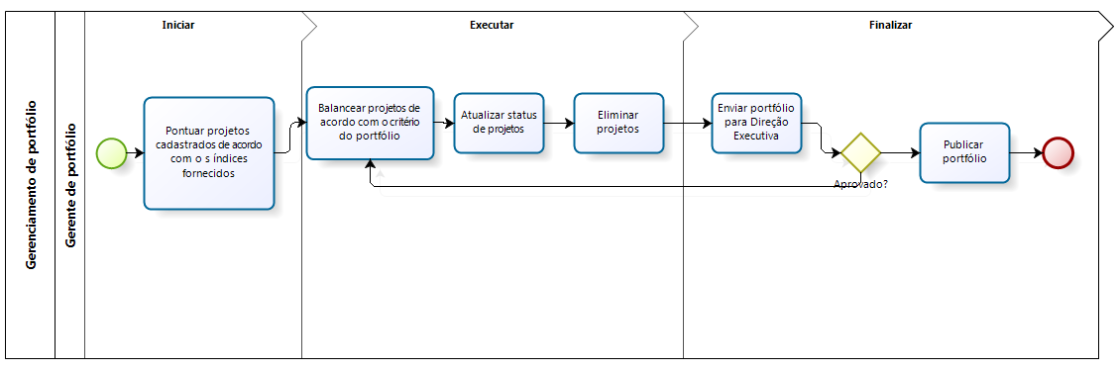
Figura 3 – Processo definido para o gerente de portfólio

A figura acima ilustra as etapas relativas as decisões inerentes ao portfólio em si, sendo finalizada com este sendo apresentado e aceito pela direção executiva da organização, assim o mesmo passa a ser o regente das etapas de desenvolvimento, assim como deverá ser utilizado para o controle e apresentação junto a membros internos e externos interessados nas formas de gestão da organização. Pela forma como este é apresentação, uma árvore de projetos contendo informações pertinentes, a organização passa a ter maior transparência e visibilidade de sua carteira de trabalho.

considerações finais
Ao apresentar os modelos, benefícios e desafios da gestão de portfólio conclui-se que o maior desafio aqui apresentado é modificar a cultura organizacional existente e fazer com que as organizações se proponham a utilizar ferramentas e metodologias que propiciem as melhorias almejadas e ainda pouco difundidas, tais como a gestão de portfólio de projetos. Para que seja possível alcançar tal mudança faz-se necessário um estudo de tal metodologia e suas ferramentas, tal como feito no estudo destes modelos.
Os conceitos aqui apresentados determinam que se faz necessário para a implementação da Gestão de Portfólio de Projetos, a preocupação com a Estratégia Organizacional, que fica claro é fator primordial para uma boa gestão, os benefícios e desafios da gestão de portfólio em si, fazendo assim com que seja possível analisar os recursos que serão necessários dispender para implementação da metodologia em questão..
Com a proposta de modelo apresentada pretende-se aprofundar os estudos desta área, e criar ambientes de teste para verificar a veracidade dos conceitos relativos a metodologia em questão. Tal modelo, ainda em estágio de elaboração, visa atender a organizações específicas, fazendo assim com que este possua definições menos genéricas do que os dois outros modelos apresentados, já que estes definem um cenário de maior abrangência.
referências bibliográficas
BELLOQUIM, A. Arquitetura Corporativa e Gestão de Portfólio de Projetos. Disponível em:<http://www.gnosisbr.com.br/arquitetura-corporativa-e-gestao-deportfolio-de-projetos.html> Acesso em: 27 mar. 2011.
COOPER, R. G., EDGETT, S. J. and KLEINSCHMIDT, E. J. Portfolio Management for New Products. 2. ed. New York: Perseus Books, 2001. 382 p.
CRAWFORD, J. K. The Strategic Project Ofﬁce: a guide to improving organizational performance. 1. ed. Nova Iorque: Marcel Dekker, 2002. 272 p.
LEVINE, H.A. Project Portfolio Management: A practical guide to selecting projects,managing portfolios, and maximizing beneﬁts. 1. ed. New York: John Wiley &
Sons, 2005. 560 p.
MARTINO, J. Apostila do curso ministrado no IPT – Instituto de Pesquisas Tecnológicas do Estado de São Paulo. 1993a.
MARTINO, J. Tecnological forescasting for decision making. 3 ed. New York: Mc Graw-Hill, 1993b. 462 p.
MPS.BR: Melhoria do Processo de Software Brasileiro “Guia de Implementação Parte 2: Fundamentação para Implementação do Nível F do MR-MPS”. Disponível em: <http://www.softex.br/mpsbr/_guias/guias/MPS.BR_Guia_de_Implementacao_Parte%2010.pdf> Acesso em: 14 abr. 2011
PMI: PROJECT MANAGEMENT INSTITUTE. The Standard for Portfolio Management. 2. ed. Newtown Square, PA: Project Management Institute Inc, 2008.
RABECHINI JR, R.; MAXIMIANO, A. C.A.; MARTINS, V. A. A adoção
de gerenciamento de portfólio como uma alternativa gerencial: o caso de uma empresa prestadora de serviço de interconexão eletrônica. Revista Produção, São Paulo, v. 15, n.3, p. 416-433, 2005.
WHEELWRIGHT, S. C.; CLARK, K. B. Managing new product and process development. 1. ed. New York: Free Press, 1993. 896 p.

PROPOSAL FOR A MODEL TO PROJECT PORTFOLIO MANAGEMENT

Abstract: When faced with the current changes in the scenario of information technology organizations enter stage issues relating to the demand for projects and the methodology used to priorizitize then, the quality of delivery, deadlines, costs, etc. With a view to such issues, scarce resources and high demand, there are new technologies for the control of quality. This article presents the Management of Portfolio of Projects, bringing their definitions, benefits, and challenges in addition to some imprementation models proposed to facilitate the understanding of such technology and methods for their implementation.

Key-words: portfolio, projects, organization, strategy organization.

